
استمارة دراسة حالات إضطرابات النطق والكلاماستمارة دراسة حالات إضطرابات النطق والكلاماستمارة دراسة حالات إضطرابات النطق والكلاماستمارة دراسة حالات إضطرابات النطق والكلام
الطالبة:.......................................................الطالبة الطالبة:.......................................................:....................................................... الطالبة:.......................................................
الرقم الجامعي:........................الرقم الجامعيالرقم الجامعي:........................:........................الرقم الجامعي:........................
بإشراف الدكتورة:عواطف محمود حمد

طبقت هذه الدراسة في: .................................بتاريخ / / 1343هـ طبقت هذه الدراسة فيطبقت هذه الدراسة في: .................................بتاريخ / / 1343هـ : .................................طبقت هذه الدراسة في: .................................بتاريخ / / 1343هـ بتاريخ طبقت هذه الدراسة في: .................................بتاريخ / / 1343هـ / / طبقت هذه الدراسة في: .................................بتاريخ / / 1343هـ 1343طبقت هذه الدراسة في: .................................بتاريخ / / 1343هـ هـ طبقت هذه الدراسة في: .................................بتاريخ / / 1343هـ طبقت هذه الدراسة في: .................................بتاريخ / / 1343هـ

استمارة دراسة حالات اضطرابات النطق والكلام

أولاً : بيانات عامة :
- الاسم : ......................– تاريخ الميلاد..................– السن :....... شهر سنه
- الجنس (ذكر / أنثى ): ..............
- المدرسة / الكلية :.................... – الفرقة / المستوى الدراسي :.........................
- مهنة الأب :..................._ مستوى تعليمة : .................................................
- راتبة الشهري : .......................................................................................
- مهنة الأم : ........................._ مستوى تعليمها : .........................................
- راتبها الشهري : ......................................................................................
- مصادر أخرى لدخل الأسرة : .......................................................................
- إجمالي دخل الأسرة في الشهر : ...................................................................
- عدد أفراد الأشرة : ..................................... .............................................
ثانياً : ملخص المشكلة :
(كما يرويها الطفل أو من ينوب عنه أن كان صغيراً )
..................................................................................................................................................................................................................................................................................................................................................................
ثالثاً : تاريخ الحالة :
(يمكن الرجوع في ذلك الى الاسرة , والملف الصحي للفرد , والسجل الصحي بالمدرسة ..........الخ ) , ويشمل :
- التاريخ النمائي :

- عمر الأم عند الولادة .................................................................................
- ظروف الحمل ..........................................................................................
- أمراض أصيبت بها الأم أثناء الحمل ..............................................................
- أمراض مزمنة للأم (سكر , قلب , ضغط ........) ................................................
- أدوية تستخدمها الأم باستمرار......................................................................
- مدة الحمل ..............................................................................................
- ظروف الولادة .........................................................................................
- الرضاعة (طبيعية , صناعية , أخرى .............) ..............................................
- وزن الحالة عند الولادة ..............................................................................
- ظروف النمو خلال العام الاول:
- النوم ( هادئ , غير هادئ ,منظم )................................................................
- ضبط الاخراج (السن الذي تم فيه تقريبا )........................................................
- التقلب اثناء النوم ( كثبرا ...............متوسط.................قليلا............................)
- الحواس(سمع، بصر ، ..................)(عاديه ..............غير عاديه.....................)
- الحركه(زحف ,حبو, جلوس,وقوف,مشي)(عاديه ............غير عاديه ...................)
- التسنين (السن الذي بدا فيه تقريبا)................................................................
- الفطام (السن الذي بدا فيه تقريبا) .................................................................
- اليد المفضلة (يمنى ,يسرى) ........................................................................
2- التاريخ الصحي:
- التطعيمات ومواعيدها ...............................................................................
- امراض اصيب الطفل بها اثناء الطفولة ...........................................................

= انواعها ....................................................................................
= العلاج ......................................................................................
= تاثيرات دائمه لها ........................................................................
- اصابات اثناء الطفوله :
- انواعها ................................................................................
- علاجها ................................................................................
- تاثيرات دائمه لها ...................................................................
- الفحوص الطبيه المبكره :
- الاجهزه العضويه عامة ...................................................................
- الحواس ......................................................................................
- انف واذن وحنجره .........................................................................
- الدماغ .........................................................................................
- الجهاز التنفسي .............................................................................
- الاسنان .......................................................................................
- الفحص الطبي عند دخول المدرسة ونتائجها ....................................................................................................................................................................................................................................................................................................................................
- الغذاء ...................................................................................................
- الحالة الصحية العامة ...............................................................................

ج ـ التاريخ الاجتماعي : ( من خلال البحث الاجتماعي ........).
ـ سن الأب حاليا : ............................ ـ سن الأم حاليا..............................................
ـ درجة القرابة بين الوالدين ..................................................................................
ـ ترتيب الفرد بين إخوته ......................................................................................
ـ علاقة الأب بالأم ..............................................................................................
ـ علاقة الأب بالطفل ( الحالة ) ..............................................................................
ـ علاقة الأم بالطفل ( الحالة ) ................................................................................
ـ أسلوب معاملة الأب للطفل ( إهمال ، لامبالاة ، حماية زائدة ، نبذ أو رفض ، قسوة ، حرمان , تقبل، تسامح) .................................................................................................. هل توجد تفرقة في المعاملة بين الذكور والإناث داخل الاسرة ؟ نعم ............لا...................
ـ المستوى الثقافي للأسرة بصورة عامة ...................................................................
ـ طبيعة حياة الأسرة ( متحضرة ، متوسطة ، تقليدية ، متدنية )......................................
ـ مسكن الاسرة ( شقة ، منزل خاص، ....................).................................................
ـ وجود حالات اضطرابات نطق وكلام في الاسرة .........................................................
ـ علاقة الاسرة بالاقارب ......................................................................................
ـ وجود صداقات للطفل ........................................................................................
ـ أنشطة تهتم بها الاسرة عامة ...............................................................................
ـ أنشطة يهتم بها الطفل ........................................................................................
ـ الانطباع العام عند الاسرة ...................................................................................
د ـ التاريخ النفسي ( من خلال ملاحظات الاسرة ، والملاحظة بالعيادة ، وربما بعض المقاييس أيضا)
يجب تحديد درجة حدوث المشاكل لدى الطفل بوضع الرقم المناسب أمام كل منها :
نادرا=1 ، أحيانا=2 ، دائما=3
إضطرابات النوم ( ــــ ) مص الاصبع ( ــــ )
قضم الاظافر ( ــــ ) التبول اللاارادي ( ــــ )
اضطرابات الاخراج ( ــــ ) اضطرابات التغذية ( ــــ )
العصبية ( ــــ ) الاعتداء على الاخرين ( ــــ )
تقلب المزاج ( ــــ ) الخوف من الاخرين ( ــــ )
الخجل ( ــــ ) العصيان ( ــــ )
السرقة ( ــــ ) الهروب من المنزل ( ــــ )
الغيرة من الإخوة ( ــــ ) تخريب الاشياء ( ــــ )
الانانية ( ــــ ) الكذب ( ــــ )
نوبات الغضب ( ــــ ) نوبات تشنج ( ــــ )
نشاط زائد ( ــــ ) التوتر والقلق ( 1 )
الانطواء ( ــــ ) التمرد ( 1 )
هـ ـ التاريخ اللغوي : ( من خلال ملاحظات الوالدين ).
ـ الصراخ .........................................................................................................
ـ الانتباه للأصوات ...............................................................................................
ـ تمييز صوت الأم ...............................................................................................
ـ تمييز صوت أفراد الأسرة ...................................................................................
ـ الاستجابة للكلام خلال العام الأول ..........................................................................
ـ درجة ممارسة المقاطع الصوتية خاصة في (المناغاة ، المصاداة ).................................
ـ متى تم نطق أول كلمة مفهومة ؟ ...........................................................................
ـ ما أول كلمة نطقها ؟ .........................................................................................
ـ متى استخدم جملة من كلمتين أو أكثر؟ ...................................................................
ـ ما نوع الكلام الذي مارسه خلال العام الثاني والثالث ( غير مفهوم ، طفلي ، غير مترابط ، غير واضح ، عادي ، متقدم ).................................................................................
ـ المحصول اللغوي كما يبدو من كلام الحالة ( ممتاز ، جيد ، متوسط ، منخفض، ضحل) ......................................................................................................................
ـ هل كان يحتاج الى تدعيم أو تشجيع كي يتكلم ؟ نعم ( ــــ ) لا ( ــــ )
ـ هل فعلت الاسرة شيئا كي تساعده على الكلام؟ نعم ( ــــ ) لا ( ــــ )
ـ هل كان يتكرر الطلب منه كي يتكلم؟ نعم ( ــــ ) لا ( ــــ )
ـ هل مازال يطلب منه إعادة الكلام كي يصبح مفهوما؟ نعم ( ــــ ) لا ( ــــ )
ـ ما نوع المشكلات التي تعرض لها خلال السنوات الاولى ؟ ...........................................
ما الذي تم عمله معه لمواجهة ذلك ؟ ......................................................................
ـ هل كان يتم تعنيفه أوعقابه كي يتكلم جيدا؟ نعم ( ــــ ) لا ( ــــ )
ـ متى ظهرت مشكلات الكلام لديه لأول مرة بوضوح؟ ...................................................
ـ ما الظروف التي يتعرض خلالها لإضطرابات النطق والكلام؟ .........................................
ـ الانطباع العام عن كلام الطفل :.............................................................................
......................................................................................................................
و ـ التاريخ الاكاديمي : ( من واقع السجلات الدراسية )
ـ هل التحق بالحضانة او رياض الاطفال. نعم ( ــــ ) لا ( ــــ )
ـ كم كان عمره أثناء ذلك ؟...................................................................................
ـ السن عند دخول المدرسة ؟ ................شهر .......................سنة .
ـ الفرقة الدراسية الحالية .....................................................................................
ـ عدد مرات الرسوب .........................................................................................
ـ الرغبة في مواصلة الدراسة(جيدة ..........متوسطة .................ضعيفة........................)
-المستوى التعليمي العام: ممتاز....... جيد جدا........جيد..........مقبول..............متدني.........
-الاتجاه نحو المدرسة عامه: ايجابي................متوسط ......................سلبي..................
-العلاقات بالمعلمين: ممتازه....................جيده..........................ضعيفه......................
-اقرب المعلمين الى الطفل ....................................................................................
-اقرب الزملاء الى الطفل ......................................................................................
علاقه الطفل بإدارة المدرسة: ممتازة...............جيده...................... ضعيفة....................
- اسلوب معامله اداره المدرسة للطفل من وجهه نظره:
قسوة ............... سيطرة................... عاديه..................... ود وعطف......................
- الأنشطة المدرسية المفضلة:
- اكاديميه..................................................................................................
- فنيه.......................................................................................................
- مهنيه.....................................................................................................
- اجتماعيه................................................................................................
- اخرى ...................................................................................................
افضل المقررات الدراسيه ...........................................................................
مستواه في المهارات الأساسية (قراءه ,كتابه, حساب )
ممتاز.................جيد.......................متوسط........................متدني.....................
مشكلات سلوكيه بالمدرسة (ضع الرقم المناسب)
نادرا=1 احيانا =2 دائما =3
نوبات بكاء( ــــ ) هروب ( ــــ )
سرقه ( ــــ ) الاعتداء بالضرب على الزملاء( ــــ )
اغماء( ــــ ) غثيان وقيئ( ــــ )
تخريب( ــــ ) عناد( ــــ )
جدال( ــــ ) انطواء( ــــ )
خجل ( ــــ ) تعاون ( ــــ )

رابعا :نتائج التقييم الرسمي:
ا-الفحوص الطبيه :
- الحواس :السمع .................................... البصر .......................................
- الاجهزة:
- التنفسي والصدر ............................................................................
- الهضمي ......................................................................................
- العصبي .......................................................................................
- الدوري........................................................................................
- الصوتي (الحنجره والاحبال الصوتيه) ..................................................
- الراس .........................................................................................
- النطق .........................................................................................
- الشفاة .........................................................................................
- الاسنان .......................................................................................
- الحنك(سقف الحلق الصلب) ..............................................................
- اللهاة (سقف الحلق الرخو) ...............................................................
- اللسان ........................................................................................
- الفك(العلوي ................................ السفلي .....................................)
- البلعوم .......................................................................................
- التهابات الحلق ..............................................................................
- الزوائد الانفيه ...............................................................................
ب –القياس العقلي والنفسي:
- مستوى الذكاء ..............................................................................
- القدرة على التذكر ..........................................................................
- الانتباه .......................................................................................
- التفكير .......................................................................................
- المواهب الخاصه ...........................................................................
- الاسلوب المعرفي (اندفاعي .......................تاني.................................)
- سمات الشخصية(الثقه بالنفس ,الاستقلال الذاتي ,القلق ,الشعور بالدونية)
ج – تقييم ميكانيكية الكلام:
بالإضافة للفحوص الطبية لأجهزة الكلام ,يتم هنا ملاحظة مدى كفاءة هذه الاجهزة في اداء وظائفها ,وكذلك سلامة الاعصاب الجمجميه المتحكمة فيها ,ويتم ذلك على النحو التالي:
- الشفتان :حجمهما ............. انطباقهما ............. اي خلل فيهما ............. القدرة على التحكم فيهما من خلال الضغط عليهما ................... عضهما .......................... (وهذا يعكس وظيفة العصب الدماغي السابع)
-الأسنان :سلامتها ..........انتظامها في الفكين ......... وجود فجوات بينها.............تساقطها .............تسوسها .............
- اللسان : ( العصب الدماغي التاسع )
- حجمه من حيث الطول والعرض بالنسبة لفتحة الفم عادي ......... غير عادي ........
- القدرة على تحريكه إلى الخارج والداخل ,أعلى وأسفل والجانبين عادي .....غير عادي
- سهولة الحركة والقدرة على التحكم فيه . عادي ......... غير عادي ........
- استخدامه في المضغ والبلع . عادي ......... غير عادي ........
الحلق الصلب : ارتفاع الحنك (السقف). عادي ......... غير عادي ........
- انتظام أقواسه . عادي ......... غير عادي ........
- وجود شق أو خلل نعم ( ــــ ) , لا ( ــــ )

الحلق الرخو ( اللهاة ) ( العصب الدماغي العاشر ):
- وجود شق أو خلل نعم ( ــــ ) لا ( ــــ )
- مرونة الحركة عادي ......... غير عادي ........
- أقواسه منتظمة........... غير منتظمة ..........
- التهابات اللوزتين قليلة ........... متكررة ............
- لحمية بالأنف نعم ( ) لا ( )
- اختبار تجاويف الانف والفم عند التنفس والكلام لديـــه مشــكلة في التنفـــس.

الجهاز الصوتي والبلعوم : ( العصب الدماغي الثاني عشر )
- البلع . (سهل ........ صعب........)
- حركة الحنجرة . (سهل ........ صعب........)
- سيولة اللعاب نعم ( ــــ ) لا ( ــــ )
- التهابات الحنجرة والاحبال الصوتية نعم ( ــــ ) لا ( ــــ )
- سهولة تغيير الصوت عادي ( ــــ )غير عادي( ــــ )
- التحكم في الصوت عادي ( ــــ ) غير عادي( ــــ )

الفم : ( العصب الدماغي الخامس )
- التركيز في حركة أجزاء الفم من خلال الفتح والغلق المتبادل(عادي ....غير عادي ....)
- محاولة فتح الفم أثناء الضغط على الفك السفلي (عادي ........ غير عادي ......)
- البلع (عادي ........ غير عادي ......)
- المضغ (عادي ........ غير عادي ......)
- قفل الفم جيدا (عادي ........ غير عادي ........)
- الابتسام (عادي ........ غير عادي ......)
- الضحك العميق (عادي ........ غير عادي ......)

و- تقييم النطق (مخارج اصوات حروف التهجي)
وذلك من خلال تطبيق اجراءات التقييم سالفة الذكر في الفصل العاشر ويمكن استخدام قائمة الكلمات المرفقة في نهاية الاستمارة ويطلب من الطفل قراءة الكلمات واستخدام ورقه التالية لتسجيل مظاهر الاضطراب وموضعه في الكلمة ، وان كان الفرد لا يستطيع القراءة يتم عرض الصور الموجودة بالبطاقة المرفقه,ويطلب منه تسميتها مع تحديد قدرته على نطق اصوات الحروف المختلفة من خلال ذلك ، ويراعى تكرار هذا الامر عدة صور ,او جميعها كي تتاح له فرصة نقل اصوات الحروف في مواضع مختلفة من الكلمات ,وبنفس الطريقه يتم تسجيل نتائج ذلك في الورقه التاليه :
حروف التهجي | مظاهر الاضطراب |  |  |  |  | موضع الاضطراب بالكلمة |  |  |  | ملاحظات
حروف التهجي | لا يوجد | حذف | إبدال | تحريف تشويه | إضافة | البداية | الوسط | النهاية | مختلط | ملاحظات
أ
ب
ت
ث
ج
ح
خ
د
ذ
ر
ز
س
ش
ص
ض
ط
ظ
ع
غ
ف
ق
ك
ل
م
ن
هـ
و
ي
ء

هـ-تقييم الصوت:
ويتم ذلك من خلال إتباع الإجراءات سالفة الذكر في الفصل الحادي عشر,ويمكن الاستعانة هنا أيضا بقائمة الكلمات ,وبطاقة الصور المرفقة للوقوف على خصائص صوت الطفل (الحالة) أثناء التقييم ,وكذلك من خلال تحليل التسجيلات الصوتية له, ويتم تسجيل نتائج ذلك على النحو التالي:
1-طبقة الصوت: (ضع علامة بجوار الاختيار المناسب)
-مدى طبقة الصوت(أقصى ارتفاع أو انخفاض) (عادي........غير عادي......)
-القدرة على تغيير طبقة الصوت والتحكم فيها (عادي........غير عادي......)
-مدى ملاءمة طبقة الصوت لسن الطفل (عادي........غير عادي......)
-مدى ملاءمة طبقة الصوت لجنس الطفل (عادي........غير عادي......)
-القدرة على تمييز طبقة الصوت (عادي........غير عادي......)
-ملاحظات أخرى على طبقة الصوت ................................................................................
2-إرتفاع شدة الصوت:
-مرتفع بصورة غير عادية .............................................................................................
-منخفض بدرجة ملحوظة ..............................................................................................
-غير مناسب لعمر الطفل ...............................................................................................
-غير مناسب لجنس الطفل .............................................................................................
-القدرة على التحكم في شدة الصوت........................................(عادي..........غير عادي..........)
-القدرة على تمييز شدة الصوت.................................................(عادي........غير عادي.........)
-ملاحظات أخرى على ارتفاع الصوت أو شدته ....................................................................
3-نوعية الصوت :وتشمل النغمة والرنين:
-صوت غليظ خشن بدرجة ملحوظة(أجش) .....................................................................
-صوت هامس جدا(أنفاس).............................................................................................
-صوت مبحوح .........................................................................................................
-النغمة عامة لا تتناسب مع عمر الطفل نعم( ــــ ) لا( ــــ )
-النغمة عامة لا تتناسب مع جنس الطفل نعم( ــــ ) لا( ــــ )
-زيادة الأصوات الأنفية(خنف) نعم( ــــ ) لا( ــــ )
-نقص الأصوات الأنفية(مزكوم) نعم( ــــ ) لا( ــــ )
-ملاحظات أخرى على نوعية الصوت ............................................................................................................................................................................................................................................................................................................................................................................................................................................................................................................................
و- تقييم طلاقة الكلام :
ويتم ذلك من خلال إتباع الإجراءات التي سبق استعراضها في الفصل الثاني عشر ,وكذلك من خلال سماع كلام الطفل ( الحالة ) أثناء المقابلة الشخصية ,وقراءة الكلمات والفقرات ,وتحليل التسجيلات الصوتية ... ويتم تسجيل ذلك على النحو التالي :
- تحديد درجة ممارسة الفرد للمظاهر التالية أثناء الكلام : ( وضع علامة صح بجوار الاختيار المناسب):

1- التوقف أثناء الكلام كثير جدا متوسط أحيانا
2- تكرار الصوت المفرد كثير جدا متوسط أحيانا
3- تكرار المقاطع الصوتية كثير جدا متوسط أحيانا
4- تكرار الكلمات كثير جدا متوسط أحيانا
5- تكرار الجمل كثير جدا متوسط أحيانا
6- إطالة أصوات الحروف كثير جدا متوسط أحيانا
7- الكلام بسرعة كثير جدا متوسط أحيانا
8- الضغط على الأصوات كثير جدا متوسط أحيانا
9- تحريك أجزاء الجسم أثناء الكلام كثير جدا متوسط أحيانا
10- التنفس أثناء الكلام كثير جدا متوسط أحيانا
11- بذل الجهد أثناء الكلام كثير جدا متوسط أحيانا
12- تجنب الكلام أمام الآخرين كثير جدا متوسط أحيانا
13- احمرار الوجه أثناء الكلام كثير جدا متوسط أحيانا
14- العرق أثناء الكلام كثير جدا متوسط أحيانا
15- التوتر والقلق والضيق أثناء الكلام كثير جدا متوسط أحيانا
16- موضع الاضطراب :
- في بداية الكلام كثير جدا متوسط أحيانا
- بعد بدء الكلام كثير جدا متوسط أحيانا
- في نهاية الكلام كثير جدا متوسط أحيانا
- في جميع المواضع كثير جدا متوسط أحيانا
17- مظاهر أخرى:
..................................................................................................................................................................................................................................
18- الانطباع العام عن طلاقة كلام الطفل ( اللجلجة ) :
....................................................................................................................................................................................................................................................................................................................................................................................................................................................................
(س) نتائج اختبارات أخرى :
- نفسية: ...........................................................................................................
- عقلية: ...........................................................................................................
- لغوية: ..........................................................................................................
- أكاديمية.......................................................................................................... أخرى...............................................................................................................
خامسا: ملخص نتائج تقييم الحالة : ..........................................................................................................................................................................................................................................................................................................................................................................................................................................................................................................................................................................................................................................................................................................................................................................................................................................................
سادساً : تشخيص الحالة بالضبط ( إصدار الحكم )
........................................................................................................................................................................................................................................................................................................................................................................................................................................................................................
سابعاً : برنامج العلاج وأساليب تطبيقه وتقييمه :
.......................................................................................................................................................................................................................................................................................................................................................................................................................................................................................................................................................................................................................................................................................................................................................................................................................................................... .......................................................................................................................................................................................................................................................................................................................................................................................................................................................................................................................................................................................................................................................................................................................................................................................................................................................... ........................................................................................................................................................................................................................................................................................................................................................................................................................................................................................................................................................................................................................................................................................................................................................................................................................................................ .........................................................................................................................................................................................................................................................................................................................................................................................................................................................................................................................................................................................................................................................................................................................................................................................................................................................
......................................................................................................................
البحث الاجتماعي :

التاريخ الأسري:الطالب يبلغ عمره الزمني ............... وعمره العقلي ..............، ,يقع ترتيبه الأسري ..............، تم إكتشاف .....................، ............................ حالات مشابهه في الأسرة.
*التاريخ الصحي:حمل الأم كان ....................، ......................صرخة الميلاد,فترة الحمل ..................تمت الولادة .....................................................................................
*النمو التطوري.......... صرخة الميلاد,المناغاة كانت في عمر .............,الحبو والجلوس والمشي والتكلم .........................................، التسنين....... ......................................
*العلاقاتالإجتماعية:.........................................................................................................................................................................................................................................................................................................................................
*التاريخ ا لتربوي:..............................................................................................
............................................................................................................................................................................................................................................
سادسا : تشخيص الحالة بالضبط ( إصدار الحكم ):
...........................................................................................................................................................................................................................................سابعا : برنامج العلاج المقترح و أساليب تطبيقه وتقييمه :
..............................................................................................................................................................................................................................................................................................................................................................................................................................................................................................................................................................................................................................................................................................................................................................................................................................................................................................................................................................................................................................................................................................................................................................................................................................................................................................................................................................................................................................................................................................................................................................................................

تقييم النطق ( قائمة الكلمات )
حروف التهجئة | الكلمــــــــــــــــــــــــــــــــــــــــــــــــــــــــــــــــــــــــــــــــــــــــــــــــــات
أ | أرنب ( ) سار ( ) بابا ( ) جواب ( ) نانا ( )
ب | بطة ( ) عبر ( ) كلب ( ) إبريق ( ) ثوب ( )
ت | تفاح ( ) يكتب ( ) قوت ( ) تحت ( ) صوت ( )
ث | ثوب ( ) أثاب ( ) وثب ( ) إرث ( ) أثاث ( )
ج | جمل ( ) أجد ( ) خرج( ) جراج ( ) يجري ( )
ح | حار ( ) احمر ( ) جرح ( ) فرح ( ) بحبوح ( )
خ | خرج ( ) بخار ( ) نفخ ( ( داخل ( ) بخاخ ( )
د | دخل ( ) خادم ( )خالد ( ) وردة ( ) ودود ( )
ذ | ذهب ( ) يذوب ( ) أخـــــــذ ( ) حـــــــــــــذف ( )
ر | راحل ( )هارب( ) صابر( ) تراب ( )مرمر( )
ز | زائر ( )عزف( ) فاز( ) نزل ( )أزيز( )
س | سيارة ( )أسرة( ) مدرس( ) ياسر( ) سمسم( )
ش | شرب ( )بشر( ) يرش( ) مشمش( ) يعيش ( )
ص | صوت( ) يصر( ) قفص ( )أصفر( ) صوصو( )
ض | ضابط ( )رضوان( ) أرض( ) أضاف( ) فضفاض( )
ط | طائر( ) بطى ( )شرط ( )قرموط ( ) بطبوط ( )
ظ | ظريف ( )مظروف( ) غليظ ( )ظهر( )
ع | عابد( ) يعرف( ) شراع ( )معروف ( )عرعر( )
غ | غروب( ) مغرب ( )يراوغ( ) غضروف ( )غرغرة( )
ف | فاطمة( ) يفوز ( )ضيف ( )أنف ( )فرفور( )
ق | قلب ( )صقر( ) أزرق ( ) لقب ( ) دقيق( )
ك | كتاب ( ) بكى ( )شباك ( )يشتكي ( )كتكوت( )
ل | لبس ( )ولد ( )قال ( )قلم ( )جليل ( )
م | مدرس( )جمل ( )هرم ( )جميل ( )حمام ( )
ن | نار ( )ذنب ( )فرن ( )عين ( )نونو ( )
هـ |  | هاني ( ) فهد ( ) ورده ( ) معهد ( )هدهد ( )
و |  | ولد ( ) صوم( ) عمرو( )مروج ( )وطواط ( )
ي |  | يذهب ( ) جميل( )شرطي( ) جريح ( )يجري ( )
ء |  | أذهب ( ) سأل ( )رجاء ( ) رداء ( ) أحمد ( )

تابع تقييم النطق ( قائمة الصور )
  ( ) |  |  |   ( ) |  |   ( ) | 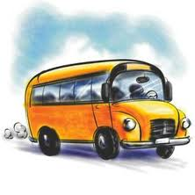  ( )
  ( ) |  |  | 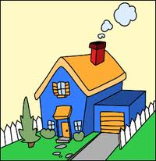  ( ) |  | 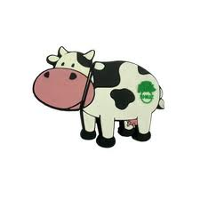  ( ) | 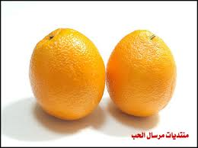  ( )
  ( ) |  |  | 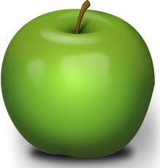  ( ) |  | 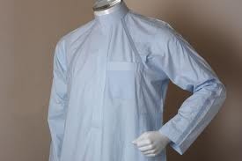  ( ) |   ( )
  ( ) |  |  | 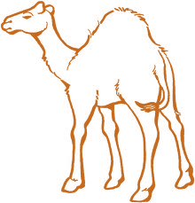  ( ) |  | 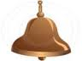  ( ) | 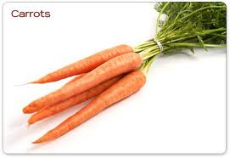  ( )
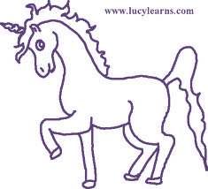  ( ) |  |  | 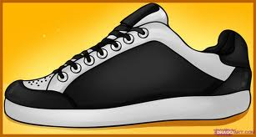  ( ) |  | 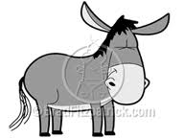  ( ) | 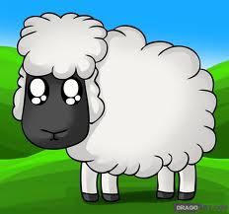  ( )
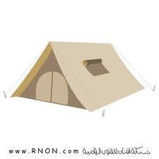  ( ) |  |  | 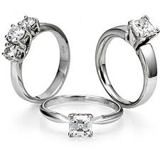  ( ) |  | 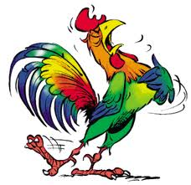  ( ) | 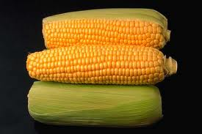  ( )
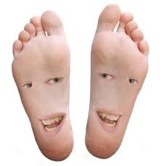  ( ) |  |  | 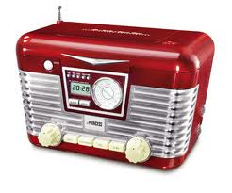  ( ) |  | 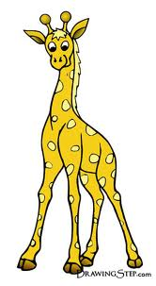  ( ) | 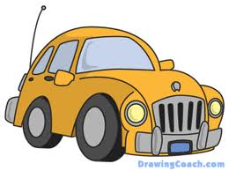  ( )
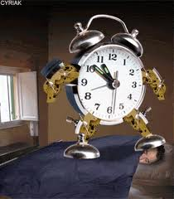  ( ) |  |  |   ( ) |  | 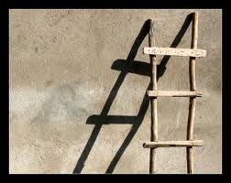  ( ) | 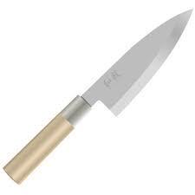  ( )
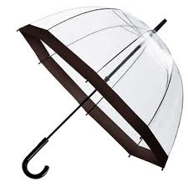  ( ) |  | 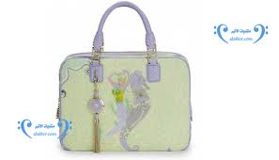  ( ) |  |   ( ) |  |  | 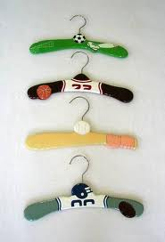  ( )
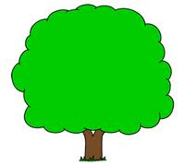  ( ) |  | 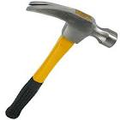  ( ) |  | 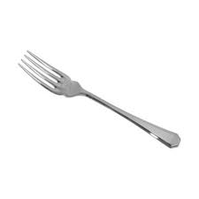  ( ) |  |  | 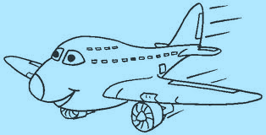  ( )
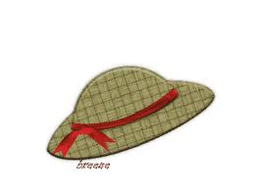  ( ) |  |   ( ) |  | 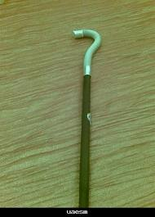  ( ) |  |  | 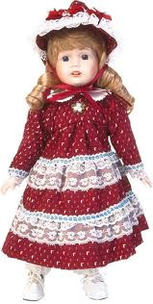  ( )
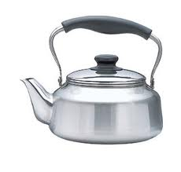  ( ) |  | 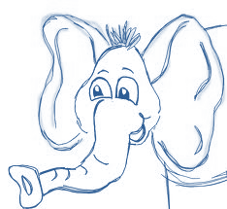  ( ) |  | 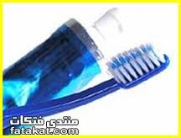  ( ) |  |  | 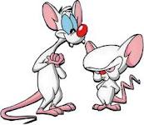  ( )
  ( ) |  |   ( ) |  | 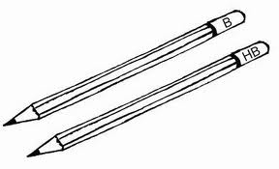  ( ) |  |  | 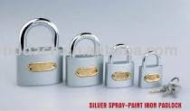  ( )
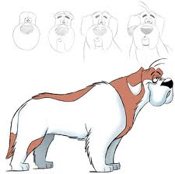  ( ) |  |   ( ) |  | 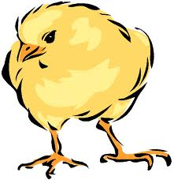  ( ) |  |  | 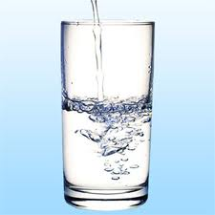  ( )
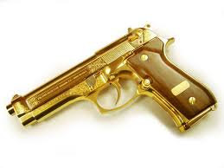  ( ) |  | 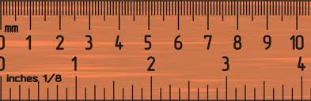  ( ) |  | 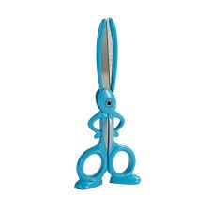  ( ) |  |  | 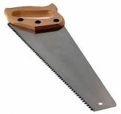  ( )
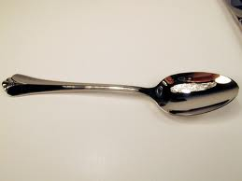  ( ) |  |   ( ) |  | 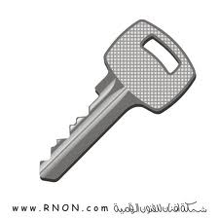  ( ) |  |  | 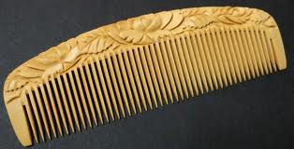  ( )
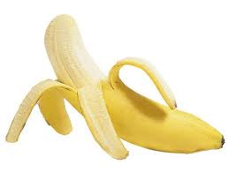  ( ) |  | 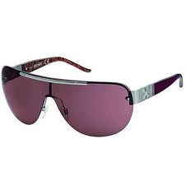  ( ) |  | 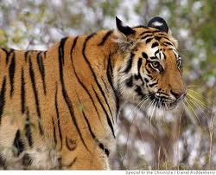  ( ) |  |  |   ( )
  ( ) |  |   ( ) |  | 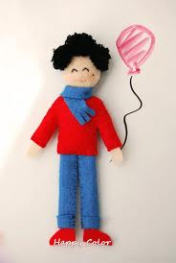  ( ) |  |  |   ( )
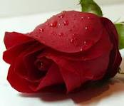
( )

ملاحظات:
....................................................................................................................................................................................................................................................................................................................................................................................................................................................................................

